2022年苏州市科技模型教育竞赛规则
（航空模型）
第一章 总则
一、各参赛队领队和教练员负责本队的训练和竞赛组织工作，教导本队自觉遵守竞赛规程、规则，服从竞赛组委会和裁判委员会的安排，同时做好本队的纪律、安全、文明行为、环境卫生等教育工作。
二、领队和教练应按要求参加竞赛工作会议，可以对规程、规则等事项提出咨询。遇争议或异议时，按组委会的决议执行。
三、在各项比赛中只允许裁判员、有关工作人员、当场比赛的参赛选手及其助手进入比赛场地。
四、比赛开始前 30 分钟静场（领队、教练和家长均离开赛场）、静空，各参赛队必须严格执行，违反规定者将被取消比赛资格。
五、比赛时，经检录处 3 次检录点名不到者，视作该轮比赛弃权。参赛队不论何种原因耽误比赛责任自负。
六、参赛选手放飞时，可以助跑或跳跃，但不得在台、架、建筑物或 0.5 米以上的高坡上放飞。
七、所有比赛项目，同场比赛的选手可以相互协助。
八、参赛模型的审核采用自审、集中审核、抽审和复审等方法。审核不合格者取消该项目比赛资格。取得名次的模型可以进行复审，复审不合格者取消该项目比赛成绩。
九、禁止使用金属螺旋桨。凡是危及安全、妨碍比赛的模型装置，裁判长有权禁止使用。
十、参赛选手须在模型上标注自己的姓名及比赛标识。参赛选手的模型不能互相调用。
十一、遇能见度差、气象条件改变或其它不适合比赛的原因，裁判委员会有权更改竞赛日程、赛场、比赛轮次。
十二、各参赛队在比赛过程中，如发生下列行为，将视为严重犯规，执行裁判长有权视其情节轻重给予警告、取消该轮成绩直至取消全部比赛资格的处罚：
1．比赛中故意妨碍、影响他人竞赛，故意损坏他人模型。
2．比赛过程中，弄虚作假，破坏赛场纪律，不听从裁判员劝导，妨碍竞赛正常进行。
十三、以下情况该轮成绩判为零分:声明弃权；起飞点名三次未到；在比赛时间内未能起飞。
十四、比赛中遇争议时，须由参赛队领队向裁判委员会提出。现场急待解决的问题可由领队向有关裁判长口头提出，但不得妨碍竞赛的进行。凡是与竞赛成绩有关的意见应在竞赛成绩正式公布后一小时内向总裁判长提出。在总裁判长答复后如仍不满意，一小时内可以书面形式向仲裁委员会提出申诉，过时不予受理。
十五、起飞前参赛选手须向裁判员申请起飞。否则，未计成绩由参赛选手自行负责。
第二章 项目通则
2.1. 正式飞行
2.1.1. 自模型出手即为正式飞行。凡在比赛时间内起飞的飞行均有效，其留空时间计时可超出比赛时间。
2.1.2. 发生以下情况应停止计时：模型飞行过程中脱落零部件或解体，任一零部件触地时；模型碰到障碍物坠落触地时；模型着陆前，如参赛选手、助手或本参赛队人员接触模型。
2.1.3. 模型飞行过程中，在障碍物上停止前进运动或飞出视线，应停止计时；模型如被障碍物遮挡，10 秒钟内重新看见模型继续飞行，应连续计时。
2.1.4. 竞时项目第一轮采取不封顶计时法，第二轮只记到最长测定时间（满分）就终止计时。只有两轮均达到满分，第一轮加时的成绩才有效,否则第一轮只能记满分。
2.1.5. 以留空时间记算成绩的，留空时间精确到 0.01 秒，每 0.01 秒换算为 0.01 分。
2.1.6. 直线距离项目在同一起飞线飞行两次，模型停止前进后，以起飞线至模型机头的垂直距离作为飞行成绩。
2.2. 比赛时间
除特殊规定外，每轮比赛时间为 3 分钟，自进场点名开始计时。每轮比赛时间均包含入场后的准备时间。橡筋动力项目允许参赛选手进场后提前绕橡筋。
2.3. 成绩评定
比赛进行两轮，以两轮之和的成绩为个人比赛成绩并确定个人比赛名次。如果成绩相同，则以两轮中成绩最高一轮决定名次。
第三章 各项目细则
3.1. AEROWINGS LT-1手掷直线飞行赛
3.1.1. 技术要求：以手掷为动力的模型滑翔机。翼展165mm、机长228mm。
3.1.2. 飞行场地为长方形，起飞线长14米，边线长30米。
3.1.3. 测量长度精确到0.01米，每 0.01 米换算为 0.01 分。
3.1.4. 其余规则见“总则”和“竞时项目通则”。
3.2. AEROWINGS LM-5弹射留空飞行赛
3.2.1. 技术要求：以橡筋弹射为动力的模型滑翔机。翼展120mm、机长157mm。弹射棒长度：不大于 300 毫米。
3.2.2. 第二轮最长测定时间为30秒。
3.2.3. 其余规则见“总则”和“竞时项目通则”。
3.3. AEROWINGS LT-2弹射留空飞行赛
3.3.1. 技术要求：以橡筋弹射为动力的模型滑翔机。翼展173mm、机长239mm。弹射棒长度：不大于 300 毫米。

3.3.2. 第二轮最长测定时间为30秒。
3.3.3. 其余规则见“总则”和“竞时项目通则”。
3.4. 小飞象管式橡筋动力直升机留空飞行赛
3.4.1. 技术要求：以橡筋作为动力的直升机模型套材，模型机身长度不大于30cm。
3.4.2. 第二轮最长测定时间为60秒。
3.4.3. 其余规则见“总则”和“竞时项目通则”。
3.5. 科云一号电动自由飞留空飞行赛
3.5.1. 技术要求：以电机为动力的模型滑翔机。模型主体材质为魔术板、碳纤维，翼展不大于 320 毫米、机身总长不大于 410 毫米，电池使用锂电池。
3.5.2. 第二轮最长测定时间为60秒。
3.5.3. 其余规则见“总则”和“竞时项目通则”。
3.6. 飞鱼滑翔机三人接力赛
3.6.1. 技术要求：以手掷为动力的模型滑翔机。模型主体材质为轻质木、塑料，翼展不大于250毫米、机身不大于400毫米。
3.6.2. 比赛场地：（见下图）：在相距15—20米的等边三角形顶端各有一直径为2米的圆形投掷区。
3.6.3. 比赛时间：每轮比赛时间2分钟。
3.6.4. 比赛方法：
(1）每组由3名队员组队参加比赛；
(2）比赛开始前3名参赛队员分别进入A、B、C三个投掷区；
(3）比赛开始，A区队员在投掷区内向B区投掷模型，待模型落地静止后，B区队员方可离开投掷区捡拾模型返冋B区；然后向C区投出模型，步骤同前；再由C区投向A区，A区队员捡拾模型返可A区后完成一个封闭圈；
(4）模型飞入投掷区可以空中接取再继续向下一个区投掷；
(5）可以使用捡拾地模型继续投掷，也可以使用各自的备用模型进行投掷。如所有模型全部损坏，则比赛终止。
3.6.5. 成绩评定：每轮比赛以在规定时间内完成的封闭圈数换算成得分作为该轮成绩，每完成一个封闭圈得3分，得分高者名次列前。在投掷区成功接取模型一次，成绩评定时加3分。最后一圈模型只到达B区的得1分、到达C区的得2分。
3.6.6. 判罚：以下情况每出现一次扣1圈：
(1）投掷过程中模型解体损毁，未捡拾冋所有模型零件的；
(2）在模型着陆后没有完全静止时，捡拾模型的队员已经离开投掷区的；
(3）选手在自己的投掷区外投掷模型的。
3.6.7. 其余规则见“总则”和“竞时项目通则”。
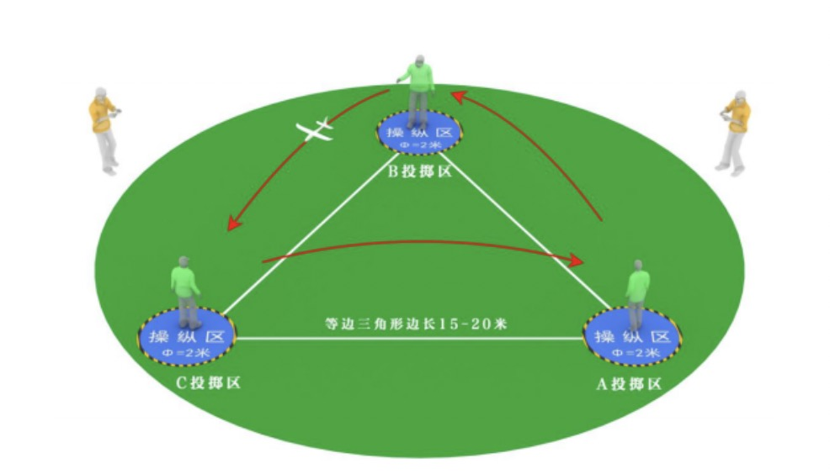
3.7. 室内无人机穿越竞速赛
3.7.1. 技术要求：
少儿组和小学组：模型以空心杯电动机为动力，旋翼的轴数不得少于3 个，动力电池最大电压4.25 伏（1S），模型起飞重量不大于 50克，轴距不大于75 毫米，飞行期间不得使用自动驾驶，只能使用自稳模式，全程由飞手操控飞行。螺旋桨最大直径为4厘米。
中学组：模型以空心杯或者无刷电动机为动力，旋翼的轴数不得少于3 个，动力电池最大电压12.75伏（3S），模型起飞重量不大于 160克，轴距不大于100 毫米，飞行期间不得使用自动驾驶，只能使用自稳或者角速度模式，全程由飞手操控飞行。螺旋桨最大直径为2.5英寸，所有螺旋桨的内外以及上下侧必须有保护罩保证参与者的安全。
必须使用 2.4Ghz 频率遥控器， 仅允许使用模拟制式图传发射器，中心频点5.8Ghz，发射功率具备可切换功能：25mw/100mw/200mw。必须使用 OSD（屏幕叠加显示）功能，将图传频点和功率显示在屏幕上。飞行器最少安装1个可以切换颜色的led 灯，以便从任何方向都能清楚地看到飞机。
3.7.2. 安全要求:所有参赛模型必须设定一个模型的解锁方式使模型不会因为任何干扰或者意外操作而起动。必须可以在气压定高模式和手动控高模式之间切换，解锁设定可以由一个发射机上的特定解锁开关来执行，或由操作杆的序列动作来解锁执行。禁止使用金属螺旋桨。
3.7.3. 审核：每位参赛者在整个比赛中最多可使用 2 架模型。一个模型在一个赛事中只能由一个参赛者使用。如违反该规则，裁判委员会将取消参赛选手的参赛资格。
3.7.4. 比赛方法：
少儿组：赛道图如下：圆圈为1.6米高刀旗或立柱，箭头方向为飞行线路方向，虚线区域为起飞准备区。
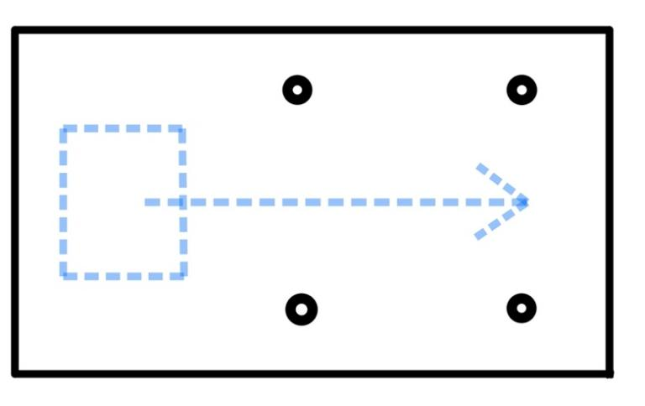

小学组和中学组赛道图如下：线段为宽高1.6米玻璃纤维拱门，圆圈为1.6米高刀旗或立柱，箭头方向为飞行线路方向，阴影区域为起飞准备区，起飞准备区后的第一个拱门为计时门。
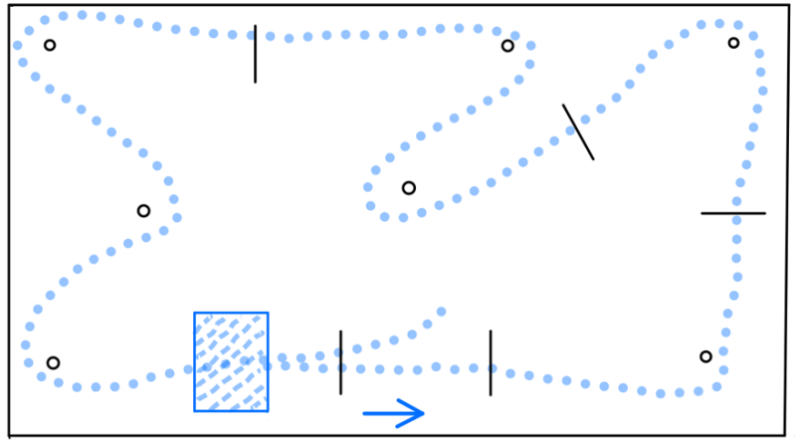

3.7.5. 接到裁判通知后，参赛选手将飞行器放入起飞准备区，准备好后举手向裁判员示意。得到裁判可以起飞的明确指令后才能起飞。
3.7.6. 少儿组在飞行器离地开始计时，直到飞行器穿过右侧两个刀旗、立柱后结束计时；小学组和中学组在飞行器穿过计时门时开始计时，直到飞行器再一次穿过计时门时结束计时。
3.7.7. 飞行过程中，参赛选手必须遥控飞行器严格按照赛道图的线路飞行，如发生飞错、漏飞障碍物的情况必须回到发生错误的位置，正确纠正后方可继续飞行。
3.7.8. 幼儿组比赛最长时间为50秒，小学组和中学组比赛最长时间为1分30秒。如果该时间内还未完成比赛，则判定该轮没有成绩。飞行过程中有飞离安全飞行范围的，裁判有权取消本轮比赛资格。飞行过程中有飞行器接触地面的，每一次罚时20秒。接触障碍物不罚时。
3.7.9. 判罚：
(1）起飞信号发出后 15 秒内没有起飞则视为放弃比赛。
(2）起飞信号发出前抢跑，第一次警告，第二次取消本轮资格。
3.7.10. 其余规则见“总则”和“竞时项目通则”。

